Отчет по лабораторной работе №1

Основы информационной безопасности

Малюга Валерия Васильевна

Содержание

# 1 Цель работы

Целью данной работы является приобретение практических навыков установки операционной системы на виртуальную машину, настройки минимально необходимых для дальнейшей работы сервисов.

Научиться основным способам тестирования веб приложений.

# 2 Задание

1. Установить дистрибутив Kali Linux в виртуальную машину.

# 3 Теоретическое введение

Kali Linux — это дистрибутив Linux на основе Debian с открытым исходным кодом, предназначенный для расширенного тестирования на проникновение, проверки уязвимостей, аудита безопасности систем и сетей.

**Сферы применения дистрибутива**:

* Тестирование на проникновение. Kali Linux широко используется в области тестирования безопасности, чтобы оценить уязвимости в компьютерных системах, сетях и приложениях. ОС предоставляет множество инструментов для обнаружения уязвимостей.
* Цифровое расследование. Дистрибутив предоставляет инструменты для сбора и анализа цифровых данных, включая восстановление удаленных файлов, извлечение метаданных, анализ системных журналов и т.д.
* Обратная разработка. Kali Linux содержит инструменты, которые помогают разработчикам анализировать готовое программное обеспечение, чтобы понять его работу, выявить уязвимости или разработать альтернативные реализации.
* Безопасность беспроводных сетей. У ОС есть набор инструментов для проверки и обеспечения безопасности беспроводных сетей. Kali Linux поддерживает анализ беспроводных протоколов, перехват и дешифрование сетевого трафика, а также атаки на беспроводные сети.
* Защита информации. Kali Linux также может использоваться для обеспечения безопасности информации, включая мониторинг сетевой активности, обнаружение вторжений, защиту от DDoS-атак и настройку брандмауэров.

# 4 Выполнение лабораторной работы

Создала виртуальную машину согласно требованиям (рис. fig. 1 - рис. fig. 4).

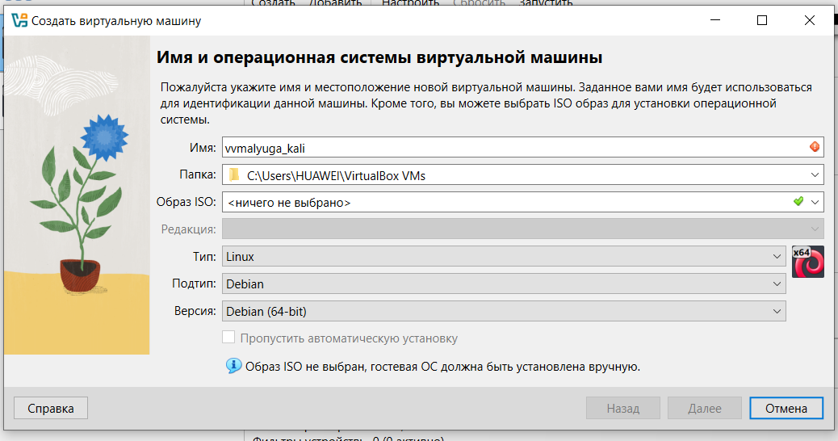

Рис. 1: Настройка создания ВМ

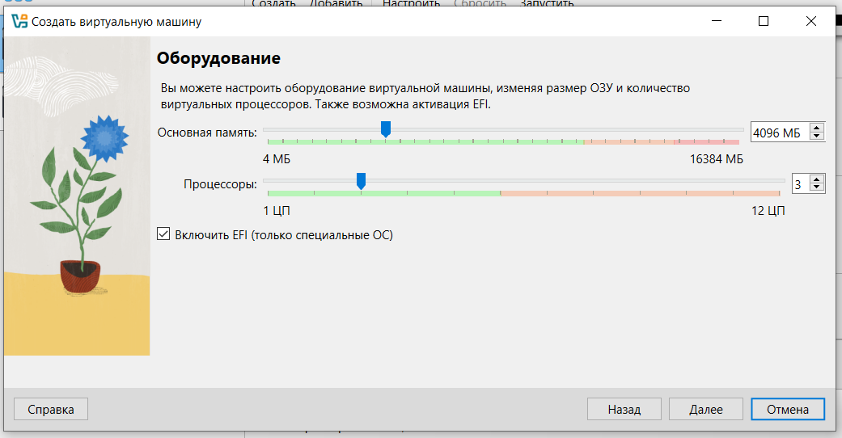

Рис. 2: Настройка создания ВМ

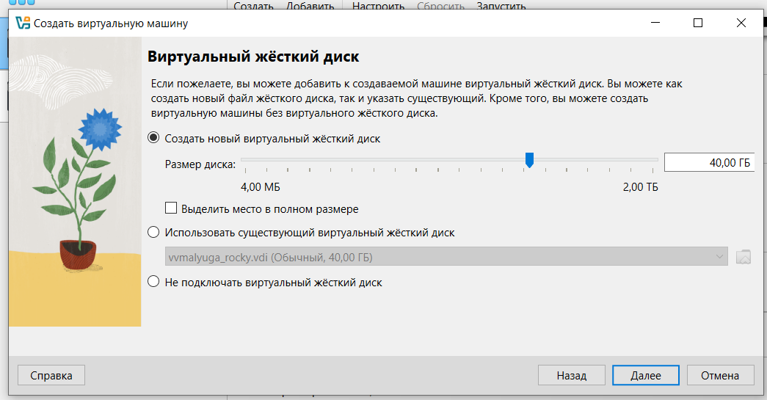

Рис. 3: Настройка создания ВМ

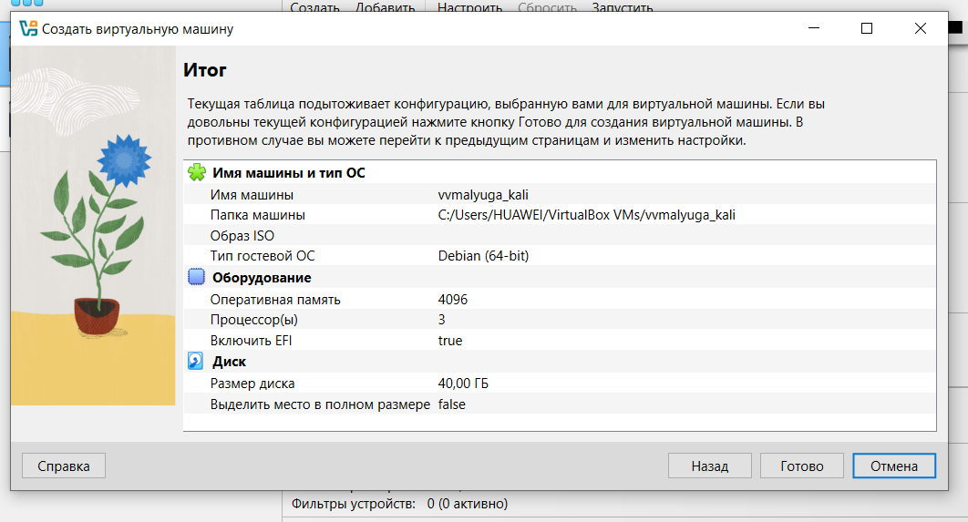

Рис. 4: Настройка создания ВМ

Установила Kali Linux (рис. fig. 5 - рис. fig. 6).

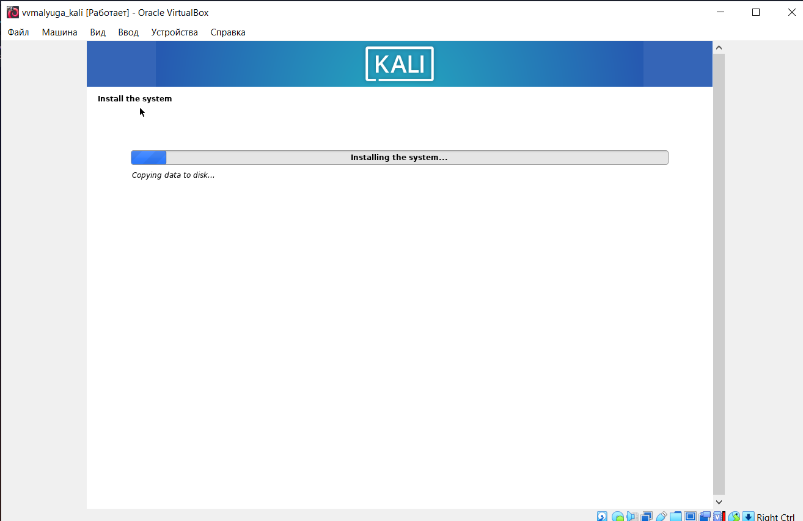

Рис. 5: Установка

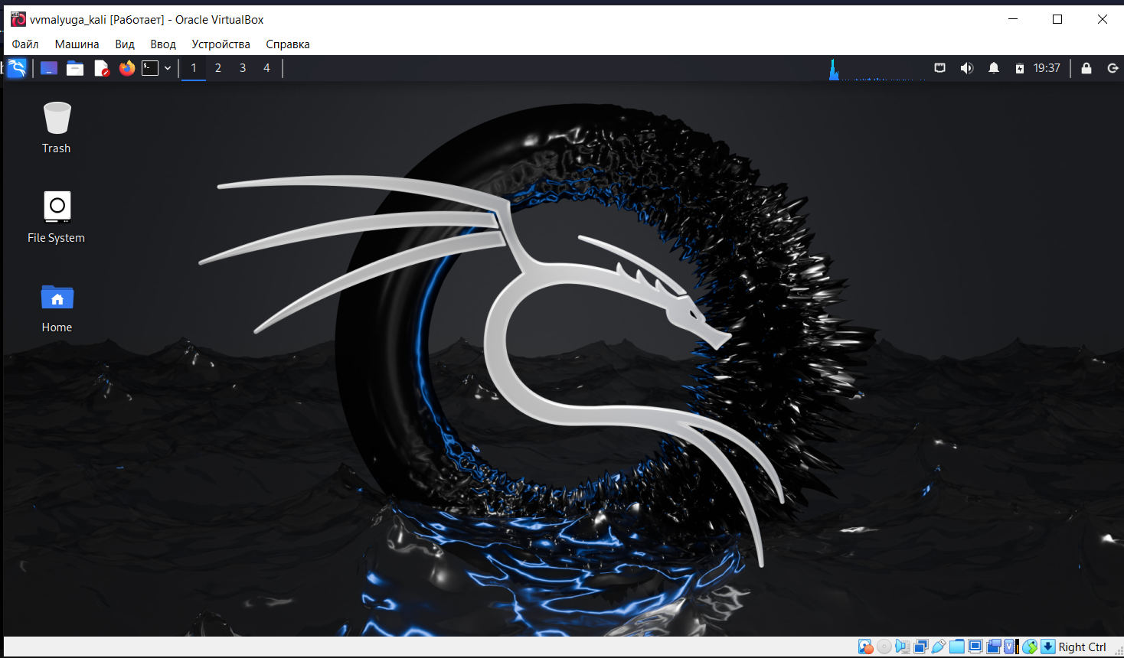

Рис. 6: Рабочий стол

# 5 Выводы

Создала виртуальную машину для выполнения первого этапа индивидуального проекта.